K9R14/1-230X1C3

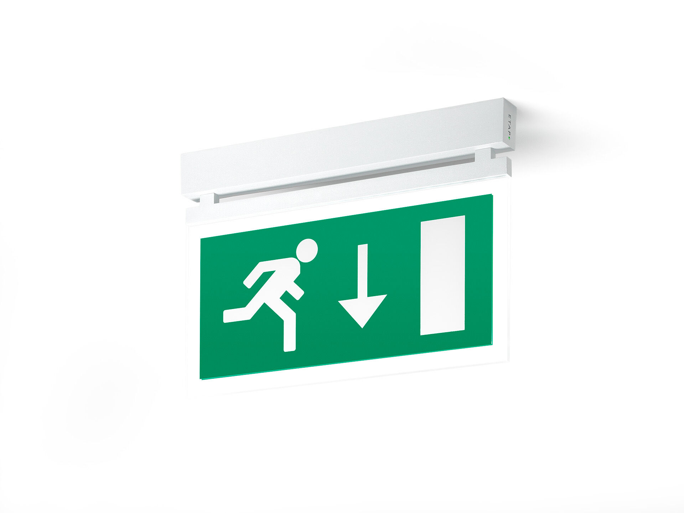
Minimalistisch design veiligheidsverlichtingsarmatuur voor enkel- en dubbelzijdige signalering. Opbouw. Voor centraal noodnet. Afmetingen: 324 mm x 26 mm x 63 mm. Behuizing van gepoederlakt zamak, schroefloze opening, automatische elektrische aansluiting, schroefloze aansluitklemmen (tot 2.5 mm²). Signalisatieplaat met oplichtende randen en transparante boord. Oplichtende rand zorgt voor 5 lux bij brandbestrijdingsmiddelen. Lichtopbrengst in noodwerking: 100 lm. Opgenomen vermogen: 4.6 W. Spanning: 220-230V. De herkenningsafstand van het pictogram is 26 m. Bevat een adresseerbare MSÜ3 communicatie module, voor gebruikt met centraal batterijsysteem. Permanente werking. Isolatieklasse: klasse II. Fotobiologische veiligheid EN 62471: RISK GROUP 0 UNLIMITED. Gepoederlakt zamak gietstuk behuizing, RAL9003 - signaalwit (structuurlak). IP-graad: IP42. IK-graad: IK04. Ambient temperature: -10°C - 35°C. Gloeidraadtest: 850°C. 5 jaar garantie op armatuur, driver, lichtbron en batterij (voor autonome armaturen). Certificeringen: CE, ENEC. De armatuur is ontwikkeld en geproduceerd volgens standaard EN 60598-2.22 in een bedrijf dat ISO 9001 en ISO 14001 gecertificeerd is.

